济宁市公路事业发展中心
2021年政府信息公开工作年度报告

本报告由济宁市公路事业发展中心按照《中华人民共和国政府信息公开条例》（以下简称《条例》）和《中华人民共和国政府信息公开工作年度报告格式》（国办公开办函〔2021〕30号）要求编制。
本报告内容包括总体情况、主动公开政府信息情况、收到和处理政府信息公开申请情况、政府信息公开行政复议和行政诉讼情况、存在的主要问题及改进情况、其他需要报告的事项等六部分内容。
本报告所列数据的统计期限自2021年1月1日起至2021年12月31日止。本报告电子版可在“中国·济宁”政府门户网站（www.jining.gov.cn）查阅或下载。如对本报告有疑问，请与济宁市公路事业发展中心联系（地址：济宁市任城区吴泰闸路23号1103房间，联系电话：0537-2936994）。
一、总体情况
2021年，我中心深入贯彻落实《条例》、《中华人民共和国政府信息公开工作年度报告格式》（国办公开办函〔2021〕30号）文件和国家、省、市关于政务公开工作的系列部署，进一步督促指导全市公路系统加大公开力度、深化公开内容、拓展公开渠道、提升公开实效，全面推进决策、执行、管理、服务、结果“五公开”，聚焦公路建设主业，强化组织领导，明确责任分工，落实专人办理，信息公开质量进一步提升。
（一）主动公开情况
2021年度主动公开政府信息508条。其中，政务动态信息119条，财务信息（三公经费）4条，12345政务服务热线141条，网络问政47条，通过新媒体微信公开政务信息79条。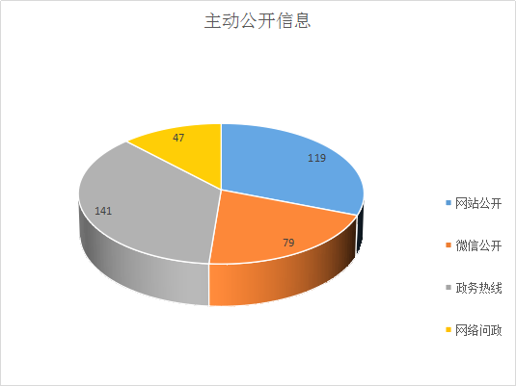
做好社会监督重点领域信息公开。一是推进重大行政决策公开。主动公开《济宁市公路事业发展中心2021年济宁市重大建设项目清单》，对于涉及群众切身利益、需要社会广泛知晓的重大行政决策，统一在政府门户网站进行意见征集，广泛听取公众意见，并及时公开意见收集汇总情况、采纳情况和未予采纳的理由。积极推进部门会议和专题会议公开。2021年，召开重点工作新闻发布会1次，对2021年工作进行总结，对2022年工作进行安排部署；召开主任办公会7次、专题会议2次，其中，采取广播电视、网络和新媒体等形式向社会公开了 8次，邀请利益相关方、公众代表、专家、媒体等列席 1 次。
二是推进重大建设项目批准和实施领域信息公开。设立“重大建设项目信息公开”专栏，2021年市公路事业发展中心共规划实施公路建设项目21项，其中续建项目6项、拟新开工项目2项、前期项目7项、拟争取大中修项目6项，年度计划完成投资65.8亿元。
1.续建项目6项。建设里程238.9公里，年度计划完成59.7亿元。分别为环湖大道东线工程太白湖新区段、G327改建（东段）、京台高速改扩建、新机场高速公路、S319临鄄线嘉祥城区至郓城界段改建工程、S328丰长线金乡绕城段改建工程。
2.拟新开工项目2项。建设里程38.2公里，年度计划完成6.1亿元。分别为S512日东线泗水连接线水泉至圣水峪段改建、G220东深线及G342日凤线梁山段改建。
3.前期项目7项。其中高速公路项目1项、普通国省道项目6项，里程232.8公里，估算总投资168.3亿。
（1）济宁至商丘高速公路（济宁段）：计划7月获得省交通运输厅行业意见批复，12月完成投资人招标。
（2）G104曲阜张阳至济宁枣庄界段、G105任城唐口至金乡胡集段2个项目计划完成省厅行业意见批复；G104微山韩庄至鲁苏界、G518微山城区至鲁苏界段2个项目将会同微山县积极研究推进，明确项目资金来源和融资方案，开展工可报告编制和相关支持性文件办理；S103济宁泰安界至日兰高速段、S244嘉祥至金乡段2个项目力争完成初步设计审查。
4.拟争取大中修项目6项。建设里程160.35公里，估算投资9.64亿元。
S104济微线留庄至北环路口段、S246临邹线汶上界至山拖路口段及大庙至邹城段、S246临邹线东平界至兖州界段、S242临商线梁山至郓城界段及S321枣梁线梁山西环至火车站段、S319临鄄线嘉祥曾子像至黄垓段、S103济枣线新泰泗水界至李坡段养护大中修项目已向省交通运输厅申报，争取列入2021年投资计划；待省厅下达计划后，力争2021年上半年开工建设，2022年完工通车。S103济枣线济宁泰安界至日兰高速段改建工程、S104济微线邹城尹沟至微山滕州界段大修工程、S104济微线兖州府河桥至卓家村段大中修工程、G104京岚线枣庄济宁界至微山寨子段中修工程、S242临商线梁山蔡楼渡口至郓城界段及S321枣梁线梁山西环路口至火车站段大修工程、S104济微线微山留庄至微山北环路口段大修工程 、S246临邹线汶上兖州界至兖州山拖路口及兖州大庙至邹城二十米桥段大修工程等项目招标投标信息12条。
三是推进财政信息细化公开。加大财政预决算信息公开力度，连续五年公开了部门预决算和“三公”经费预决算。细化预决算公开内容，部门预决算细化到基本支出和项目支出，并在文字说明部分增加机关运行经费、绩效目标设置等情况说明，充分保障公开实效。2021年，主动公开部门预决算及“三公经费”预算 4条。有效推进财务信息公开。
四是推进政策执行和落实公开。重点公开政府工作报告等重要政策措施、重点工作任务的实施步骤、具体措施、责任分工、工作进展、工作成效等信息8条。
（二）依申请公开情况
根据《条例》有关规定，督导中心所属各单位不断规范依申请公开办理工作流程，建立登记、审核、办理、审签、答复、归档等一整套工作流程，准确把握信息公开申请办理时限，依法依规做好政府信息依申请公开工作。2021年，受理依申请公开0件，收到以政府信息公开为由提起行政复议、行政诉讼0件。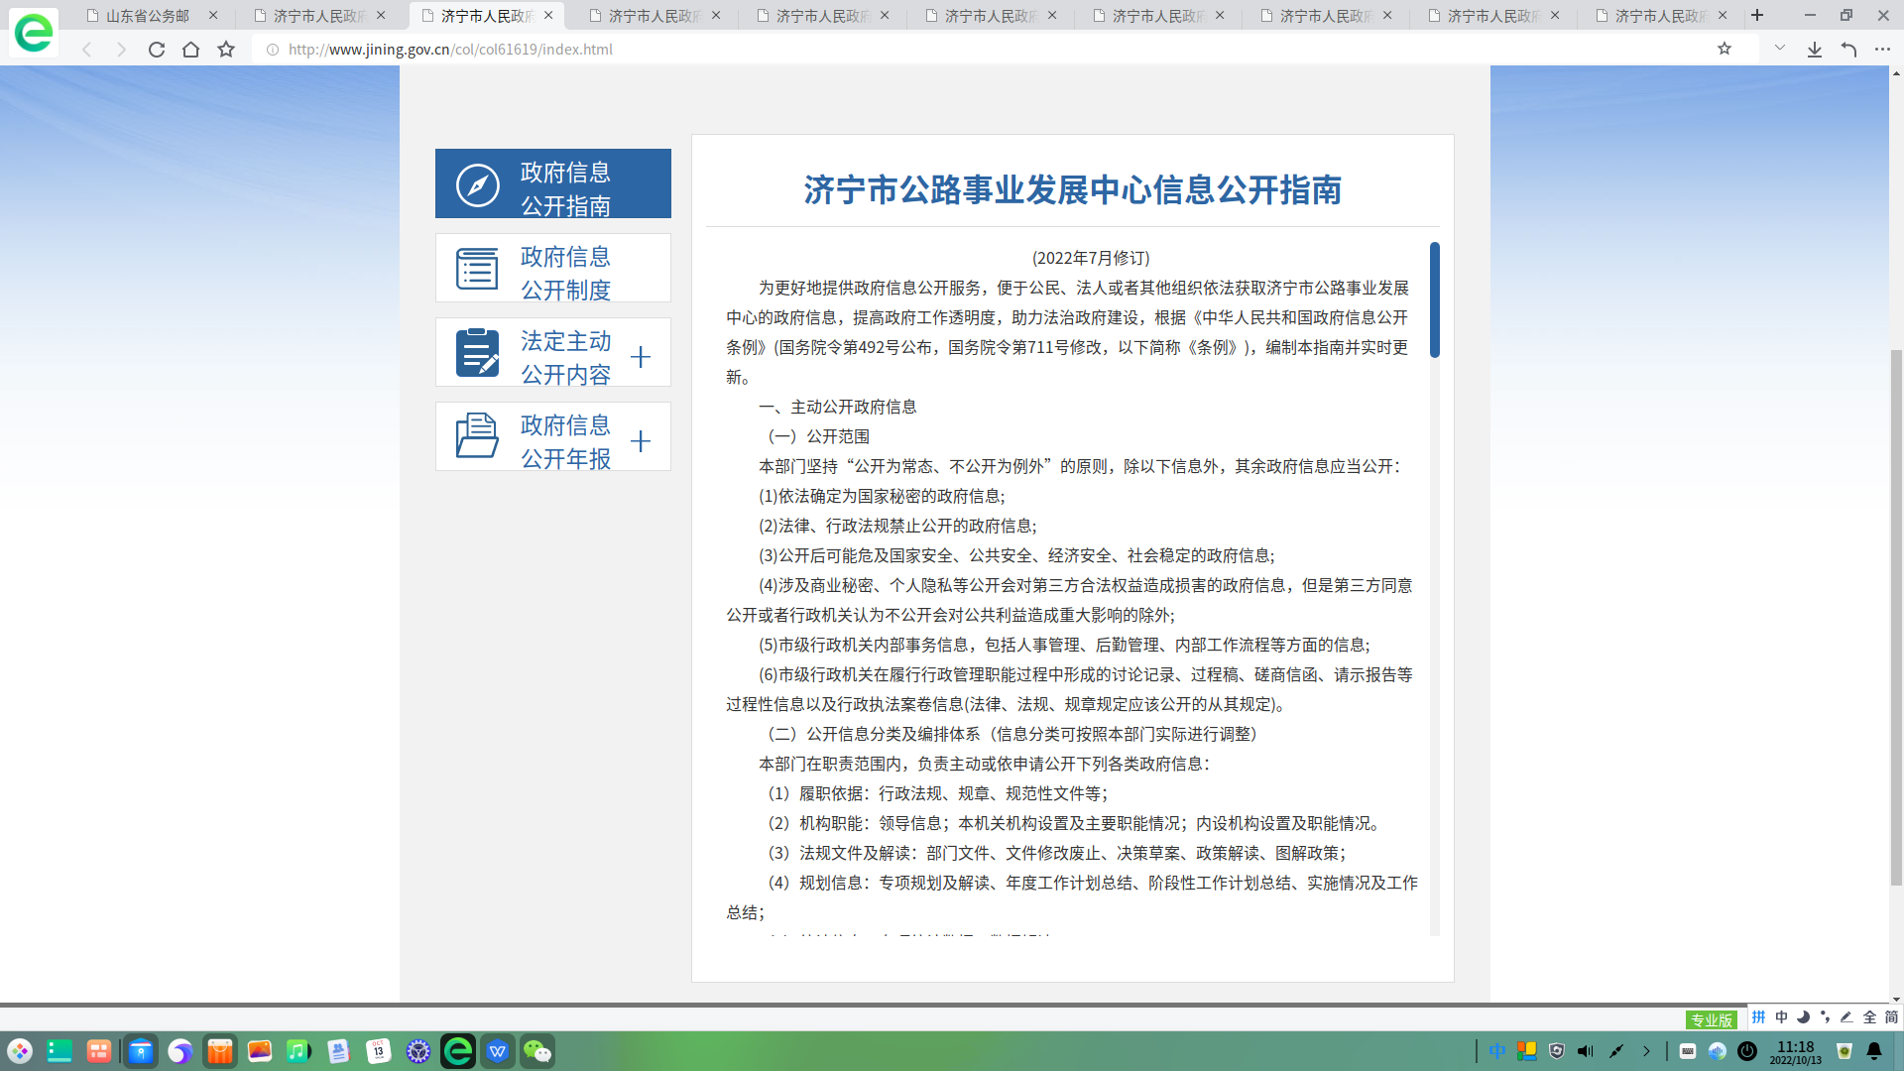
（三）政府信息管理情况
一是加强信息公开工作组织领导。我中心高度重视政府信息管理工作，专题研究政务公开工作，主要领导、分管领导多次对政务公开工作作出指示。中心领导分工调整后，及时调整政务公开领导小组，进一步完善政务公开协调机制。为强化信息公开工作的组织领导，成立了以主要领导任组长，分管领导任副组长，机关各科室（部门）、中心所属各单位主要负责人为成员的政府信息公开领导小组，领导小组下设办公室，明确2名信息公开工作人员；出台了《信息公开保密审查制度》，进一步明确了政务信息公开工作的总体要求、公开范围、公开程序，并且所属各单位均成立信息公开相应工作机构，建立上下联动、共同推进的政务公开工作机制，有力地推动了工作的顺利开展。二是健全信息管理制度。建立完善政府信息制作、获取、保存、处理等工作制度。在制发文件时，对文件公开属性进行明确标识，严格执行保密审查有关规定和制度，从源头上保障了公开信息不涉密、涉密信息不公开。严格遵守“先审查、后公开”原则，修订完善公开审查流程，建立完善逐级审查制度。确需公开的政务信息，均由业务科室负责人审核，分管领导、重要的须经主要负责人审定后上传到网站，确保公开事项合法合规；三是细化任务落实责任。根据市政府办公室印发《关于印发 2021年济宁市政务公开工作任务分解表的通知》（济政办字〔2021〕18号）文件要求，对所属各单位、机关各科室（部门）的政府信息公开任务细化分解，落实到具体单位、机关科室(部门），明确公开时限，确保落实到位。
（四）政府信息公开平台建设情况
一是优化信息公开内容。信息公开内容进一步拓宽，涵盖了单位机构设置、政策法规、政策解读、部门文件、路况信息、财务信息、政务动态、工作简报等内容。在单位门户网站信息公开的基础上，同时在济宁市政府门户网站市公路事业发展中心网页同步公开；网站开设了单位介绍、重点关注、工作动态、路况查询、政策法规等栏目，并开通了“济宁公路”政务微信平台，2021年度通过“济宁公路”政务微信平台共公开政务信息79条。明确专人负责日常信息公开发布及网站维护工作，保障了信息公开工作的有序开展。二是便捷信息公开流程。根据《条例》科学编制政务信息“公开目录”和“公开指南”，通过单位门户网站进行公开，方便公众查询，制定了《政府信息公开申请表》《受理回执和办理结果告知单》，明确了政府信息公开申请办理流程、办理时限，安排专人做好及时受理、按时答复工作，群众既可从济宁公路官网查阅和下载有关已公开的政务信息，也可以在网上在线咨询，凡网民留言均在规定时间内给予及时答复，确保了申请办理事项便民快捷。
（五）监督保障情况
一是加强培训工作力度。为切实做好政府信息公开工作，更好的贯彻执行市政府政务公开工作要求，进一步提高中心政务公开工作人员素质，我中心制定了《2021年度济宁市公路事业发展中心政务公开工作业务培训计划》，共举办培训班3期，组织全市公路系统负责政务公开工作人员共62人开展了专题培训，提高了工作人员的业务素质和业务技能。二是强化督导检查。定期对所属各单位政务公开工作落实情况进行检查，以打电话、发微信、面对面等多种方式进行专项指导，确保全市公路系统政务信息公开工作全部落实到位。三是加强考核评估。全面做好政府信息公开工作的考核评比，将政务公开工作作为一项重要指标纳入年度考核目标体系，明确责任目标，强化责任担当。根据考核情况，对工作不积极，落实不到位的单位予以批评。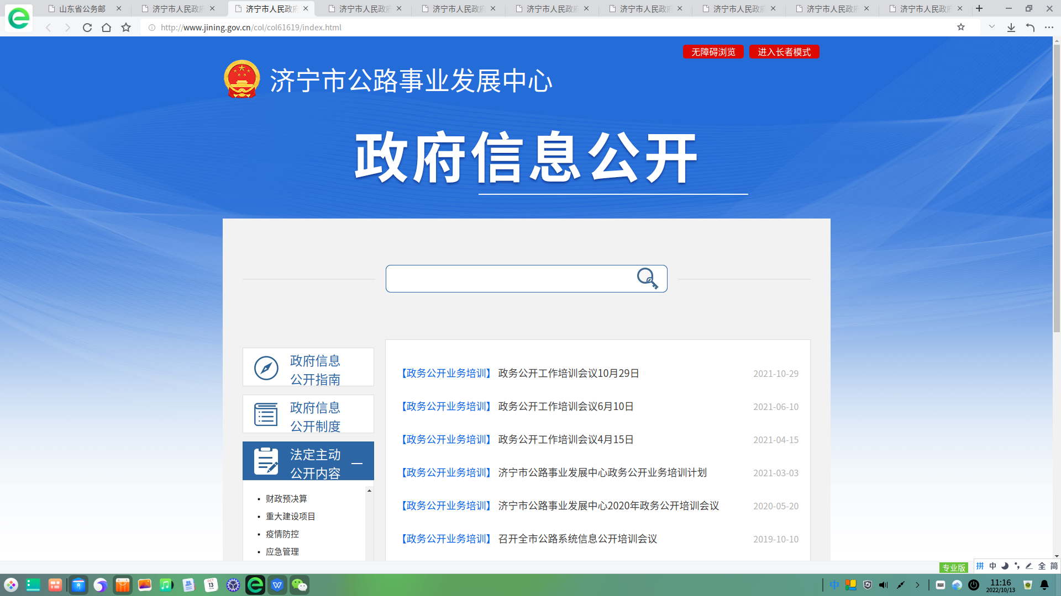
二、主动公开政府信息情况
第二十条第（一）项
信息内容 | 本年制发件数 | 本年废止件数 | 现行有效件数
规章 | 0 | 0 | 0
行政规范性文件 | 0 | 0 | 0
第二十条第（五）项
信息内容 | 本年处理决定数量
行政许可 | 0
第二十条第（六）项
信息内容 | 本年处理决定数量
行政处罚 | 0
行政强制 | 0
第二十条第（八）项
信息内容 | 本年收费金额（单位：万元）
行政事业性收费 | 0
三、收到和处理政府信息公开申请情况
（本列数据的勾稽关系为：第一项加第二项之和，等于第三项加第四项之和） |  |  | 申请人情况
 |  |  | 自然人 | 法人或其他组织 |  |  |  |  | 总计
 |  |  |  | 商业  企业 | 科研  机构 | 社会公益组织 | 法律服务机构 | 其他
一、本年新收政府信息公开申请数量 |  |  | 0 | 0 | 0 | 0 | 0 | 0 | 0
二、上年结转政府信息公开申请数量 |  |  | 0 | 0 | 0 | 0 | 0 | 0 | 0
三、本年度办理结果 | （一）予以公开 |  | 0 | 0 | 0 | 0 | 0 | 0 | 0
 | （二）部分公开（区分处理的，只计这一情形，不计其他情形） |  | 0 | 0 | 0 | 0 | 0 | 0 | 0
 | （三）不予公开 | 1.属于国家秘密 | 0 | 0 | 0 | 0 | 0 | 0 | 0
 |  | 2.其他法律行政法规禁止公开 | 0 | 0 | 0 | 0 | 0 | 0 | 0
 |  | 3.危及“三安全一稳定” | 0 | 0 | 0 | 0 | 0 | 0 | 0
 |  | 4.保护第三方合法权益 | 0 | 0 | 0 | 0 | 0 | 0 | 0
 |  | 5.属于三类内部事务信息 | 0 | 0 | 0 | 0 | 0 | 0 | 0
 |  | 6.属于四类过程性信息 | 0 | 0 | 0 | 0 | 0 | 0 | 0
 |  | 7.属于行政执法案卷 | 0 | 0 | 0 | 0 | 0 | 0 | 0
 |  | 8.属于行政查询事项 | 0 | 0 | 0 | 0 | 0 | 0 | 0
 | （四）无法提供 | 1.本机关不掌握相关政府信息 | 0 | 0 | 0 | 0 | 0 | 0 | 0
 |  | 2.没有现成信息需要另行制作 | 0 | 0 | 0 | 0 | 0 | 0 | 0
 |  | 3.补正后申请内容仍不明确 | 0 | 0 | 0 | 0 | 0 | 0 | 0
 | （五）不予处理 | 1.信访举报投诉类申请 | 0 | 0 | 0 | 0 | 0 | 0 | 0
 |  | 2.重复申请 | 0 | 0 | 0 | 0 | 0 | 0 | 0
 |  | 3.要求提供公开出版物 | 0 | 0 | 0 | 0 | 0 | 0 | 0
 |  | 4.无正当理由大量反复申请 | 0 | 0 | 0 | 0 | 0 | 0 | 0
 |  | 5.要求行政机关确认或重新出具已获取信息 | 0 | 0 | 0 | 0 | 0 | 0 | 0
 | （六）其他处理 | 1.申请人无正当理由逾期不补正、行政机关不再处理其政府信息公开申请 | 0 | 0 | 0 | 0 | 0 | 0 | 0
 |  | 2.申请人逾期未按收费通知要求缴纳费用、行政机关不再处理其政府信息公开申请 | 0 | 0 | 0 | 0 | 0 | 0 | 0
 |  | 3.其他 | 0 | 0 | 0 | 0 | 0 | 0 | 0
 | （七）总计 |  | 0 | 0 | 0 | 0 | 0 | 0 | 0
四、结转下年度继续办理 |  |  | 0 | 0 | 0 | 0 | 0 | 0 | 0

四、政府信息公开行政复议、行政诉讼情况
行政复议 |  |  |  |  | 行政诉讼
结果维持 | 结果  纠正 | 其他  结果 | 尚未  审结 | 总计 | 未经复议直接起诉 |  |  |  |  | 复议后起诉
 |  |  |  |  | 结果  维持 | 结果  纠正 | 其他  结果 | 尚未  审结 | 总计 | 结果  维持 | 结果  纠正 | 其他  结果 | 尚未  审结 | 总计
0 | 0 | 0 | 0 | 0 | 0 | 0 | 0 | 0 | 0 | 0 | 0 | 0 | 0 | 0
五、存在的主要问题及改进情况
信息公开工作的广度和深度有待加强，在做好新闻类信息发布的同时，力争做好其他信息发布力度。
一是加大宣传力度，提高各级各单位广大干部职工信息公开工作的意识，建立健全信息公开各项制度，狠抓工作落实，健全工作机制，通过制度的实施推动政府信息公开工作规范化。
二是全力改进信息公开形式，充分利用微信等新媒体技术，扩展信息发布渠道，以群众喜闻乐见、乐于接受、容易理解的形式公开或发布，更加便民利民。
三是加强基础保障工作，通过优化政务公开专栏；开展政务公开专题培训和督导检查活动，提高公路系统政务公开工作保障水平。
六、其他需要报告的事项
（一）2021年济宁市公路事业发展中心无收取信息处理费的情况;
（二）年初根据上级政务公开工作要点，编制了2021年公路政务公开要点；
2021年公路公开工作按照省、市政务公开工作要求，紧紧围绕公路中心工作及群众关注关切，着力提升政务公开质量，加强政策解读和政务舆情回应，深化公路重点领域信息公开，完善政务公开制度规范，切实增强人民群众满意度、获得感，为全面推进公路事业发展发挥积极作用。一是深化重点领域政府信息公开，主动公开2021年重点任务公开承诺事项的工作进展、取得成效、后续举措和落实情况，共公开相关信息10条，二是加强和改进政策发布解读回应，以形式多样、通俗易懂、生动活泼的语言以及图表图解、音频视频、数据实例等公众喜闻乐见的形式提升解读效果，让群众“信得过”、“听得懂”，三是全面提升基层政务公开标准化规范化水平，2021年底前系统清理本机关现行有效的规章、行政规范性文件、政策性文件，通过政府网站的政府信息公开专栏集中公开相关信息，四是强化政务公开工作保障和落实，进一步健全工作协调机制，强培训考核，抓好任务落实，公开相关信息3条。
（三）2021年济宁市公路事业发展中心未收到政协提案。2021年度未收到人大代表建议提案。

济宁市公路事业发展中心
2022年1月18日

